Відокремлений структурний підрозділ
«Фаховий коледж інформаційних технологій»
Національного університету «Львівська політехніка»



Лабораторна робота №8
З дисципліни «Програмування Python»

Виконав:
студент групи КНк-43
Леськів Д. Р.

Перевірив:
Крупа С.М.

Львів 2026
Тема: Цикли та оператори break/continue.

Мета: Навчитися використовувати оператори break та continue для керування виконанням циклів, розробляти програми з умовними виходами з циклів та пропуском окремих ітерацій.

Завдання:
- Використовуючи цикл for, вивести числа від 1 до 10, але припинити виконання при досягненні числа 7 (оператор break).
- Створити програму, яка виводить числа від 1 до 10, пропускаючи парні числа (оператор continue).
- Написати програму, яка запитує у користувача пароль. Якщо пароль правильний – програма завершує цикл (break), якщо неправильний – знову просить ввести.
- Реалізувати програму для обчислення суми чисел від 1 до 100, але з використанням continue пропустити всі кратні 5 числа.
- Створити програму, яка виводить всі непарні числа від 1 до 20, використовуючи цикл while, оператори continue та break.
- Написати програму, яка знаходить перше число більше 50, яке ділиться і на 3, і на 7 (використати while і break).

Теоретичні відомості:
- Оператор break: призначений для дострокового припинення виконання циклу (for або while). Після його виклику виконання циклу повністю припиняється, а керування передається наступним операторам за межами циклу.
- Оператор continue: використовується для пропуску залишку коду поточної ітерації та негайного переходу до наступного кроку циклу.
- Поєднання break та continue: дає змогу будувати гнучку логіку повторюваних процесів (наприклад, усередині нескінченного циклу while True), пропускаючи некоректні чи непотрібні значення та забезпечуючи контрольований вихід з циклу при досягненні умови.

Хід виконання роботи:
Повний код програми (main.py):
# Завдання 1: Числа від 1 до 10, вихід при 7 (break)
for i in range(1, 11):
if i == 7:
break
print(i)
print("-" * 30)

# Завдання 2: Числа від 1 до 10 без парних чисел (continue)
for i in range(1, 11):
if i % 2 == 0:
continue
print(i)
print("-" * 30)

# Завдання 3: Запит пароля з достроковим виходом (break)
CORRECT_PASS = "python123"
while True:
user_pass = input("Введіть пароль: ")
if user_pass == CORRECT_PASS:
print("Пароль правильний! Доступ надано.")
break
print("Неправильний пароль. Спробуйте ще раз.")
print("-" * 30)

# Завдання 4: Сума чисел від 1 до 100 без кратних 5 (continue)
total_sum = 0
for i in range(1, 101):
if i % 5 == 0:
continue
total_sum += i
print(f"Сума чисел від 1 до 100 (без кратних 5): {total_sum}")
print("-" * 30)

# Завдання 5: Непарні числа від 1 до 20 через while, continue та break
num = 0
while True:
num += 1
if num > 20:
break
if num % 2 == 0:
continue
print(num)
print("-" * 30)

# Завдання 6: Перше число понад 50, яке ділиться і на 3, і на 7
val = 51
while True:
if val % 3 == 0 and val % 7 == 0:
print(f"Перше число понад 50, яке ділиться на 3 і 7: {val}")
break
val += 1

Результат виконання програми:
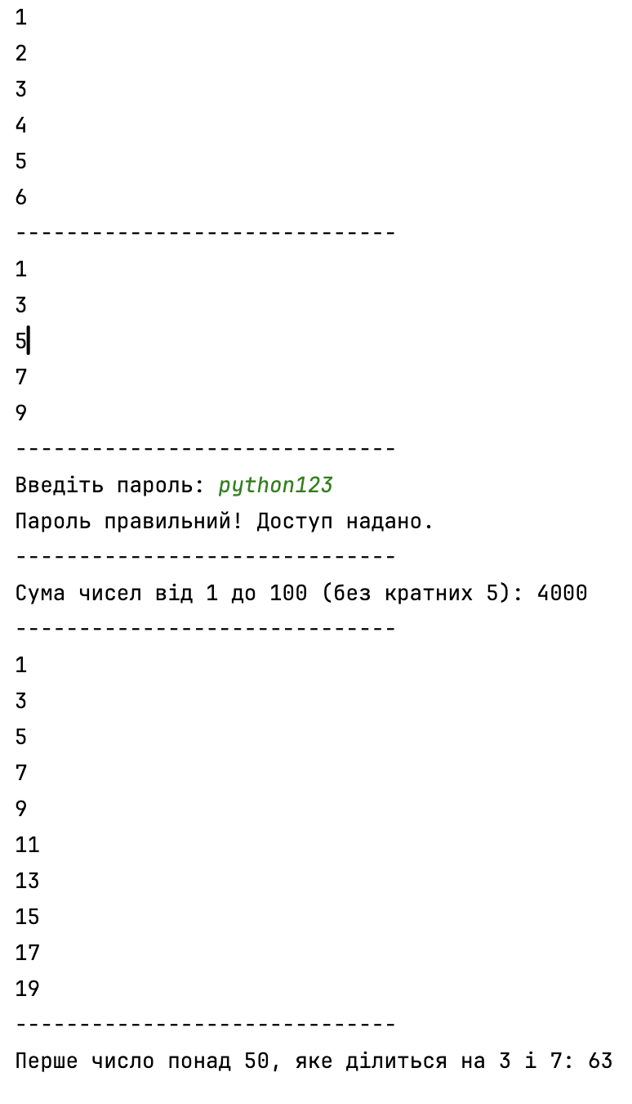
Контрольні питання:
- Яке призначення має оператор break?
Призначений для переривання виконання циклу та дострокового виходу з нього без виконання наступних ітерацій.
- У чому відмінність між break та continue?
break повністю зупиняє роботу циклу, передаючи керування коду після нього, а continue перериває лише поточну ітерацію та переходить до виконання наступного кроку циклу.
- Що станеться, якщо в циклі while True не використати break?
Цикл стане нескінченним, і програма зациклиться (виконуватиметься безперервно), якщо її не зупинити примусово зовнішнім перериванням.
- Як реалізувати пропуск парних чисел у циклі for?
За допомогою умови перевірки остачі від ділення на 2 та оператора continue: if i % 2 == 0: continue.
- Наведіть приклад програми, яка використовує обидва оператори break і continue.
num = 0
while True:
num += 1
if num > 10:
break
if num % 2 == 0:
continue
print(num)

Висновок: Під час виконання лабораторної роботи № 8 я опанував практичні навички керування виконанням циклів for та while за допомогою операторів break та continue. Навчився застосовувати break для реалізації умовного дострокового виходу з нескінченного циклу та continue для пропускання ітерацій за певними критеріями (кратність чисел, перевірка умов).

